7组 刘彦彦 第七周作业
一、学习思维导图
说明：这份思维导图可以作为一份学习指导，里面包含本周的重点内容！
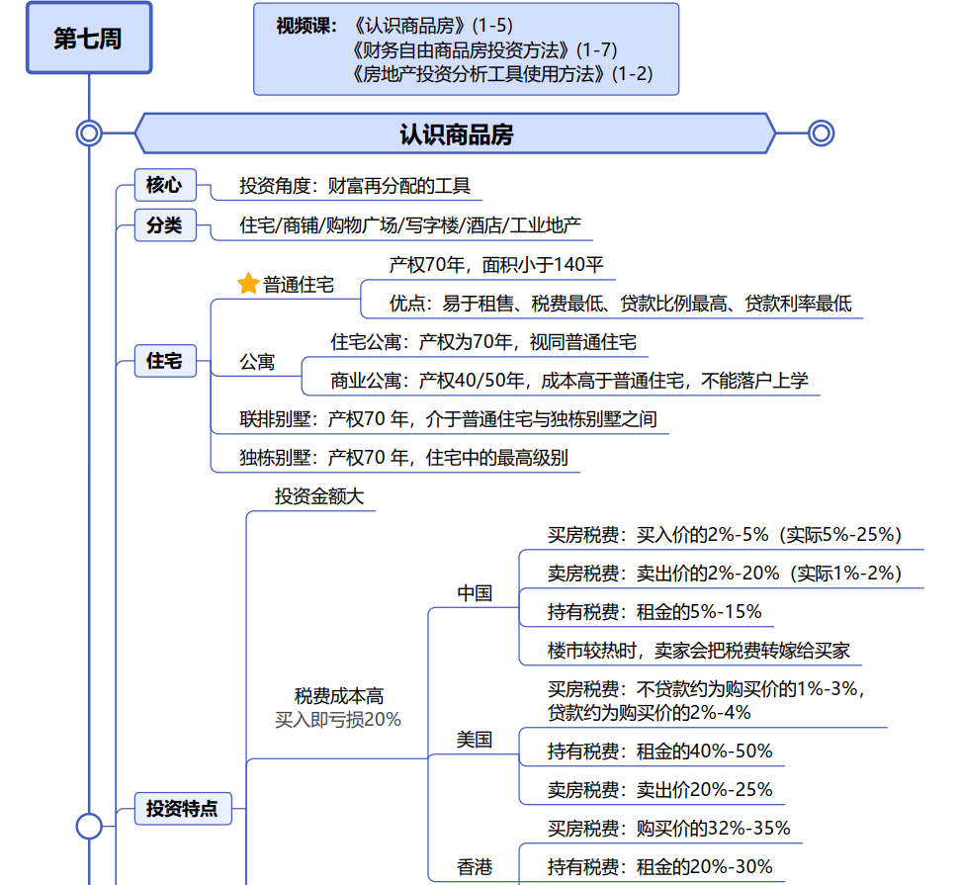
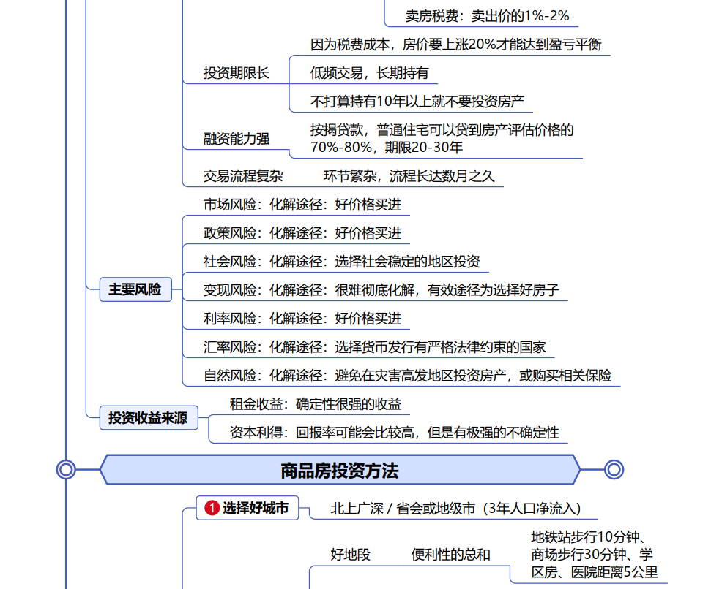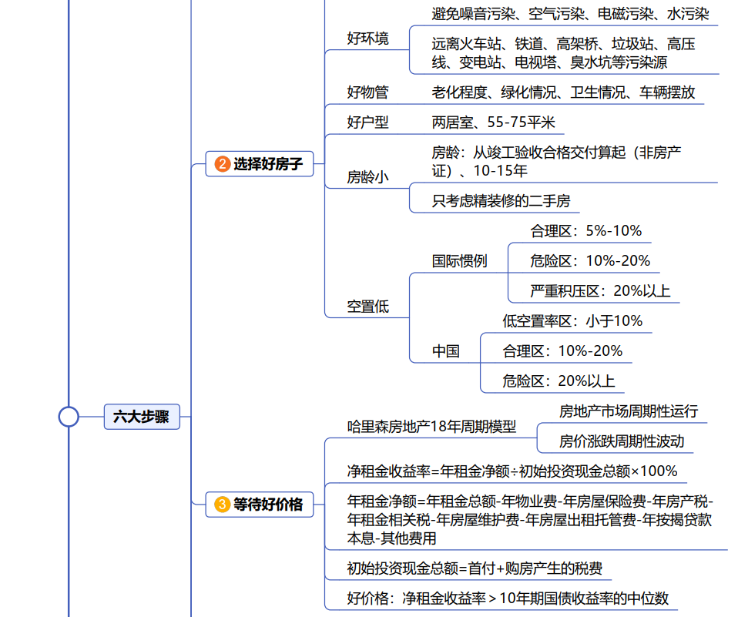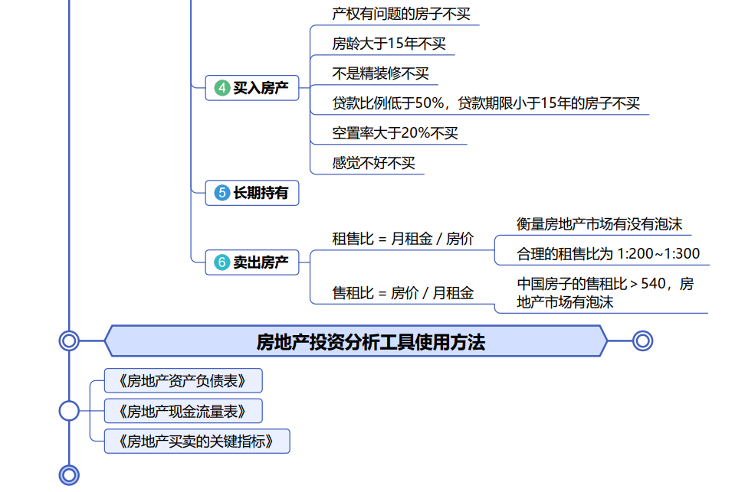
二、作业题

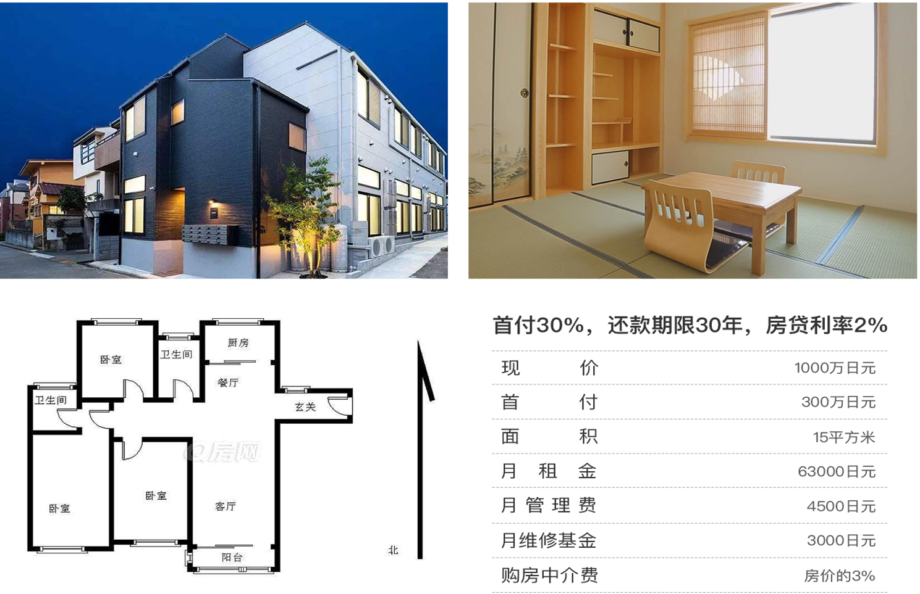
v房贷计算器的网址：https://www.fangdaijisuanqi.com/
v求解方程式的网址：https://zh.numberempire.com/equationsolver.php
本周计算公式总结：
Ø净租金收益率 = 年租金净额÷初始投资现金总额×100%
Ø年租金净额=年租金总额 - 其他费用 - 年按揭贷款本息
Ø初始投资现金总额 = 首付 + 购房产生的税费
1、东京某公寓，具体信息如下：市场价1000万日元，面积15平方米，月租金63000日元，月管理费4500日元，月维修基金3000日元。购房中介费为房价3%。首付30%，还款期限30年，房贷利率2%。请计算一下东京这套公寓的净租金收益率。
Ø净租金收益率 = 年租金净额÷初始投资现金总额×100%
我们只需计算出年租金净额和初始投资现金总额就有答案了。
第一步：计算年租金净额
Ø年租金净额 = 年租金总额 — 其他费用 — 年按揭贷款本息
① 年租金总额=月租金×12个月=6.3万×12=75.6万日元
② 其他费用 月管理费4500日元，月维修基金3000日元。
其他费用=（月管理费＋月维修基金）× 12个月 = （0.45万＋0.3万）× 12 = 9万日元
③ 年按揭贷款本息 年按揭贷款本息就是每年还款总金额，需要使用房贷计算器进行计算这个房子每月需要还款金额，然后计算年还款金额。
基础信息：首付30%意味着贷款70%，此房产市场售价：1000万，则贷款金额为1000万×70%=700万日元，最长贷款期30年，贷款利率2%。
v房贷计算器的网址：https://www.fangdaijisuanqi.com/
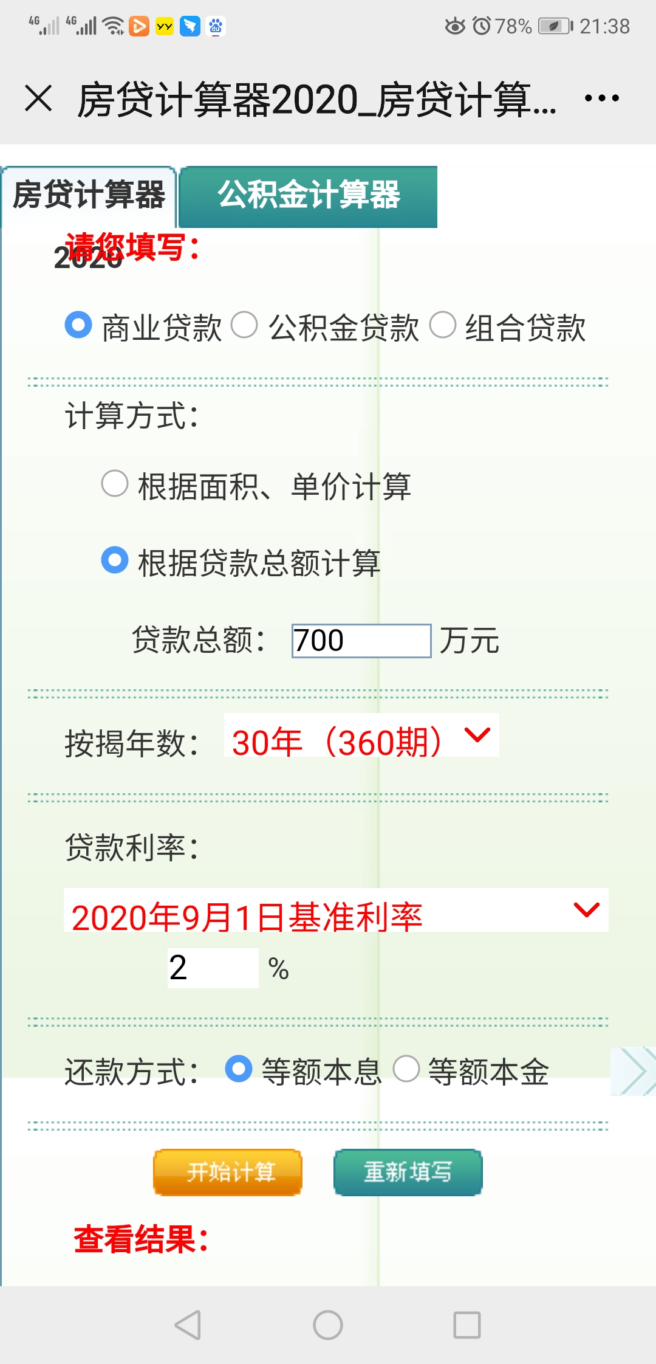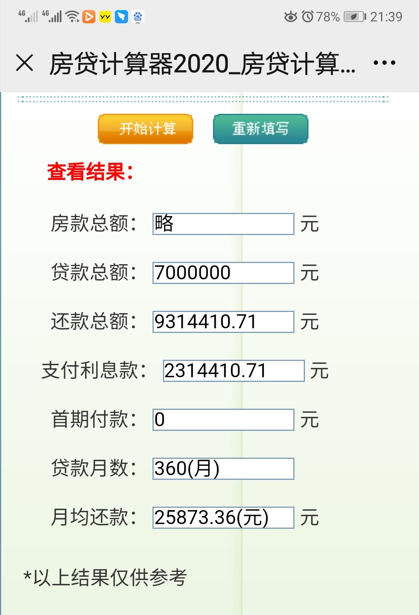

根据上图中步骤，利用房贷计算器计算出：每月还款额约为2.59万日元
年还款金额=月还款金额×12个月=25873.36×12=310480.32日元≈31万日元；
年租金净额 = 年租金总额 - 其他费用 - 年按揭贷款本息 = 75.6万 - 9万 - 31万 = 35.6万日元
第二步：计算初始投资现金总额
Ø初始投资现金总额 = 首付 + 购房产生的税费
此房产市场总房价为1000万日元，首付占总房价的30%，购房中介费为总房价的3%，则初始投资现金总额=1000×（30%+3%）=330万日元
第三步：求解净租金收益率
Ø净租金收益率 = 年租金净额 ÷ 初始投资现金总额 × 100% = 35.6万 ÷ 330万 × 100% = 10.79%
结论：目前此房产的净租金收益率为10.79%，大于十年期国债收益率中位值3.8%，此时投资房子基本没有风险，符合买入标准。

2、计算一下自己现住小区房子售租比和好价格。（假设：首付30%，最长贷款期30年，每年持有房子的物业费和其他费用为年租金的10%，银行商贷利率4.9%，购买税费为房价的5%）通过网上的购房、租房平台，查询自住房目前的出租价和出售价。
一、计算售租比
售租比=出售价÷月租=350万÷0.5万=700
房子情况简介：我的自住：瑞华家属院户型：三室两厅，面积：142平，市场售价：约160万，月租金：3000元。
售租比=出售价÷月租=160万÷0.3万=533
结论：当中国房子的售租比大于540的时候，中国的房地产市场是有泡沫的，此时就是卖房的时候，这是从投资的角度去分析卖出，而不是自住房。至于房子是否需要卖出，还需要具体情况具体分析！
二、计算好价格
视频课程中：当净租金收益率大于10年期国债收益的中位数3.8%时，买入房子没有风险，此时的价格就是好价格。
房子好价格计算公式：
净租金收益率=年租金净额÷初始投资现金总额×100%=10年期国债收益率中位值=3.8%
这个公式是计算房子的好价格的总体思路。我们假设房价等于X元时为“好价格”，房子142平，160万是房屋总价。
第一步：计算年租金净额
Ø年租金净额=年租金总额 - 其他费用 - 年按揭贷款本息
① 年租金总额=月租金×12个月=3000×12=36000元
② 其他费用 540元
③ 好价格对应的年按揭贷款本息
要想计算好价格对应的年按揭贷款本息，我们首先要计算每年还款金额占贷款金额的比例，这个比例可以根据已知数据计算出来。
基础信息：首付30%意味着贷款70%，此房产市场售价：160万，则贷款金额为160万×70%=112万元，最长贷款期30年，贷款利率4.9%。
l计算每年还款金额占贷款金额的比例【电脑手机通用】
房贷计算器的网址为 https://www.fangdaijisuanqi.com
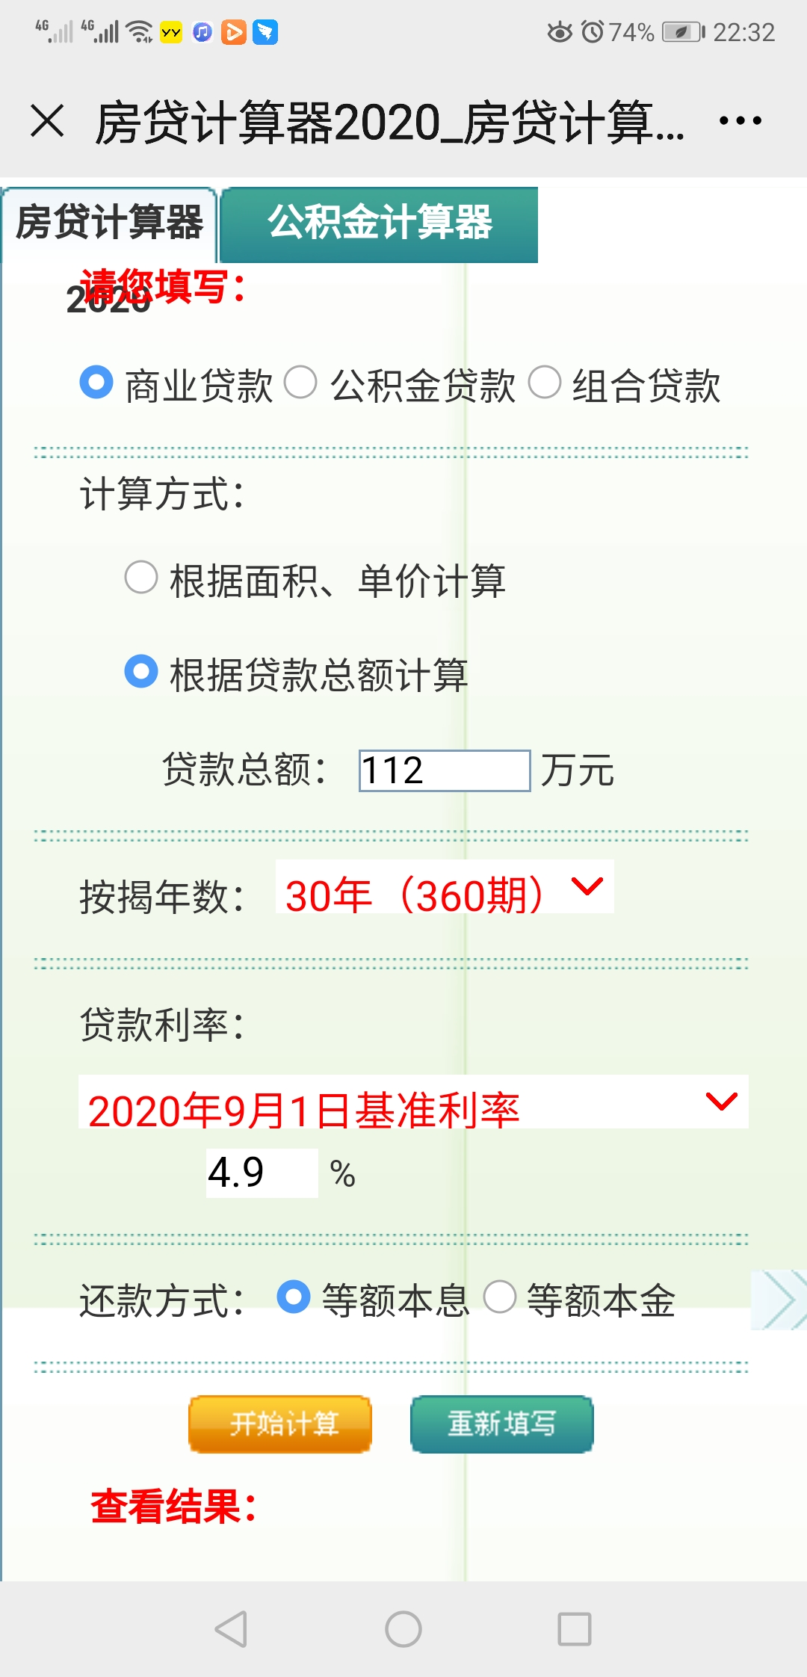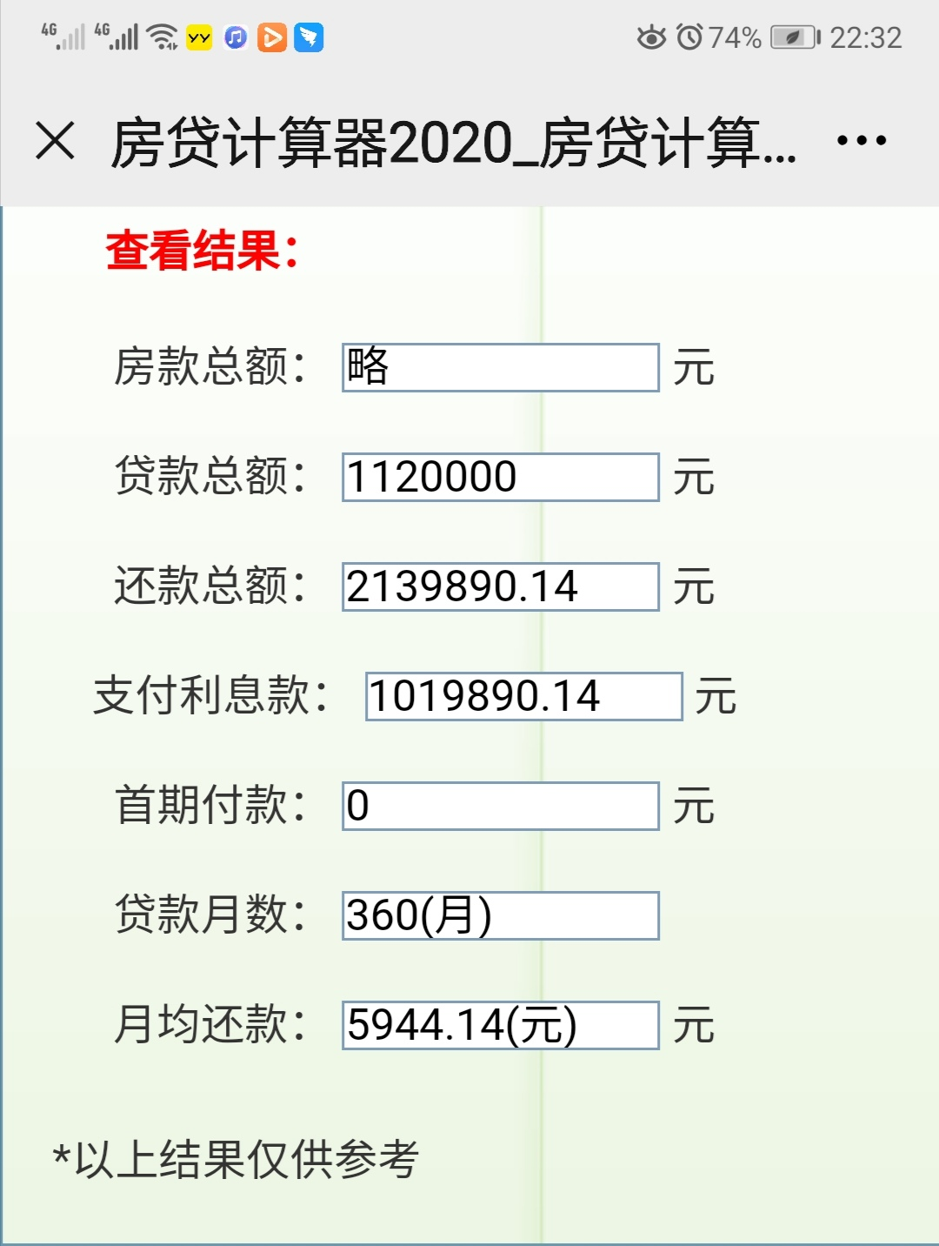
我们小区的房子，每月还本付息金额为5944.14元。
每年还本付息：5944.14×12个月=71329.68元。
每年还本付息金额与贷款总额的比率=每年还本付息÷贷款总额=71329.68÷160万×100%≈4.46%
则好价格X下

年按揭贷款本息 =70%×142X (贷款总额)
× 4.46%（年还款比例） = 4.0586X

年租金净额 = 年租金总额 - 其他费用 - 年按揭贷款本息 = 36000- 540 -4.0586X = 35946 - 4.0586X
第二步：计算初始投资现金总额
142平米的房产，房屋总的好价格为142X，首付30%，购房税费为总房价的5%。
Ø 初始投资现金总额 = 首付 + 购房产生的税费
则初始投资现金总额 =30%×142X ＋ 5%×142X =42.6X＋7.1X = 49.7X
第三步：代入公式，并求解好价格X
净租金收益率=年租金净额÷初始投资现金总额×100%=3.8%
(35946 - 4.0586X) ÷ 49.7X × 100% = 3.8%
简化为
35946 - 4.0586X = 0.038 × 49.7X
35946 - 4.0586X = 1.8886X
35946 = 1.8886X + 4.0586X
35946= 5.9472X
即 5.9472X=35946
X=35946 ÷ 5.9472
X≈6044元
房屋总价=房子单价 × 房子面积=6044 × 142 ≈ 85.83万元
结论：购买此小区的房子的好价格为6044元/平方米，但是当前面积142平方米，总价格为160万，平均每平方售价为11268元/平方米。远大于好价格，暂不符合买入标准，我们还需要耐心等待。
第七周作业学到的重点知识
1、如何计算净租金收益率；
2、如何使用房贷计算器；
3、计算房产的售租比和好价格
4、学会使用表格求解房屋好价格

